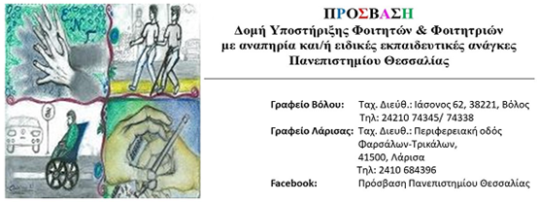

**Βόλος, 09/01/2023**

**Αρ. Πρωτ.: 1194**

**Προς:** Διδάσκουσες & Διδάσκοντες του Πανεπιστημίου Θεσσαλίας

***Διαδικτυακή συνάντηση* *για διδάσκουσες και διδάσκοντες του Πανεπιστημίου Θεσσαλίας με τίτλο:***

***«Φοιτητές και Φοιτήτριες με αναπηρία ή/και ειδικές εκπαιδευτικές ανάγκες.***

***Εξεταστική περίοδος χειμερινού εξαμήνου ακαδημαϊκού έτους 2022-2023: προβληματισμοί και προτάσεις»***

Εν όψει της εξεταστικής περιόδου του χειμερινού εξαμήνου για το ακαδημαϊκό έτος 2022-2023, τη **Δευτέρα 16 Ιανουαρίου 2023 και ώρα 11:00-13:00**, καθώς και την **Τετάρτη 18 Ιανουαρίου 2023 και ώρα 11:00-13:00**, θα πραγματοποιηθεί ενημερωτική διαδικτυακή συνάντηση **μέσω MS-Teams** για το διδακτικό προσωπικό των Τμημάτων του ΠΘ, προκειμένου να συζητηθούν προβληματισμοί και προτάσεις σχετικά με την τελική αξιολόγηση των φοιτητών και των φοιτητριών με αναπηρία ή/και ειδικές εκπαιδευτικές ανάγκες.

Μπορείτε να παρευρεθείτε στη συνάντηση σε όποια από τις δύο ημερομηνίες σάς εξυπηρετεί καλύτερα.

Για περισσότερες πληροφορίες, μη διστάσετε να επικοινωνήσετε μαζί μας.

Με εκτίμηση

Η διεπιστημονική ομάδα της **ΠΡΟΣΒΑΣΗΣ**